Cavway X1
Benutzer Handbuch

Dezember 2025 Version. A
Siwei Tian & Thomas Boldt

Hardware Eigenschaften:
Das Cavway X1 ist ein elektronisches Gerät, spezialisiert für die Höhlenvermessung.
Es besitzt folgende Eigenschaften:

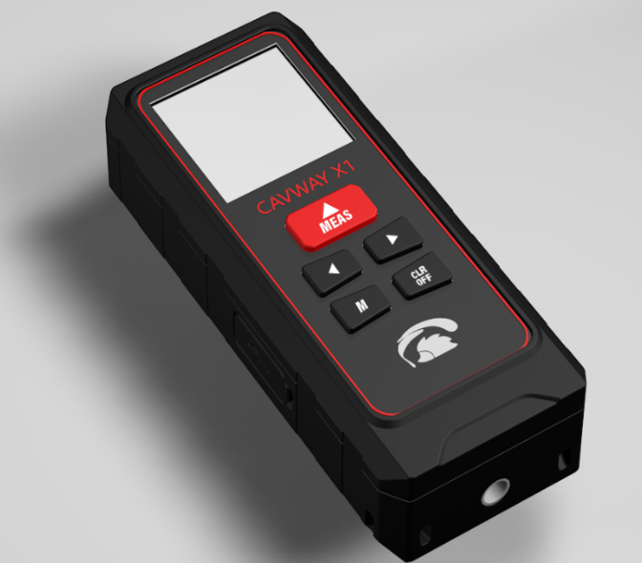
- Gute Ergonomie:
145 g Gewicht und die Maße: L131 × B55 × H33 mm
- Hohe Genauigkeit (nach korrekter Kalibrierung):
Entfernung < 5 mm
Azimut ~ 0,4° oder besser
Neigung ~ 0,2°
- Dichtigkeit nach IP67 und schwimmfähig
- •Schraubgewinde für Stativmontage und Verlängerung am hinteren Ende
- USB-C‑Anschluss für Laden und Datenübertragung
- Zwei Paare triaxialer G‑ und M‑Sensoren
- Integrierte, eigenständige Smart‑Kalibrierung
- Robuste Erkennung bei Verlust der Kalibrierung und von magnetischen Störungen
- Ein 1800mAh nicht magnetischer Akku, welcher ca. die dreifache Kapazität des DistoX2 Akkus aufweist.

Tasten:
- DIST – Messen
- < – Links
- > – Rechts
- M – Menü / Enter
- CLR – Löschen / Ausschalten

Verbindung:
Der Cavway X1 hat ein Bluetooth Low Energy Modul und folgt diesem Standard. Das Endgerät muss diesem Standard dem entsprechend auch unterstützen.
Die Eigentliche Verbindung wird über die App auf dem Android Gerät hergestellt. Derzeit wird der Cavway X1 von Topodroid und Sexytopo unterstützt.
Sobald der Cavway X1 eine Bluetooth Verbindung zum Vermessungsprogramm aufgebaut hat, erscheint ein Bluetooth Symbol neben der Batterieanzeige. Erlischt dieses Symbol, muss die Verbindung erneut hergestellt werden.

Ein- / Ausschalten:
Drücken Sie die Taste „DIST“. Auf dem Display erscheint das Datum, die Uhrzeit, sowie der Ladezustand des Akkus.
Ein langes Drücken der “CLR”-Taste schaltet das Gerät aus.
Um das Gerät zu sperren, die “CLR”-Taste drücken und gedrückt halten, und zusätzlich die “>”-Taste drücken.
Um das Gerät wieder zu entsperren, die “Dist”-Taste drücken um das Gerät einzuschalten, und innerhalb der ersten 2sec. die “M” Taste betätigen.
Messung:
Durch Drücken der Taste „DIST“ wird der Laser aktiviert und Azimut sowie Neigung angezeigt. Ein erneutes Drücken löst die Messung aus. Ein akustisches Signal bestätigt die Messung welche erfolgreich im Speicher abgelegt ist.
Eine verzögerte Messung kann durch Gedrückt halten von „DIST“ für 2 Sekunden ausgelöst werden. Die Verzögerungszeit ist im Menü einstellbar.
Bei erkannten Messfehlern erscheint die Anzeige „ACC ERR“ und das akustische Signal verlängert sich. Bei drei oder mehr aufeinanderfolgenden, sehr ähnlichen Messungen (max. Abweichung für Ähnlichkeit kann im Menü eingestellt werden) wird automatisch ein Messzug (LEG) erkannt. Dies wird vom Cavway X1 akustisch durch einen doppelten Ton und kurzes Blinken des Displays rückgemeldet. Im Display erscheint zudem auf der linken Seite “LEG”. Falls “ACC ERR” häufig auftritt, handelt es sich nicht um eine magnetische Interferenz, sondern die Kalibrierung sollte überprüft werden.
Nachdem Messungen gemacht wurden, kann mit den “<” und “>” Tasten weitere Informationen zu den Messdaten zur Anzeige gebracht werden. Hier können weitere Informationen zur Fehlermeldung und die berechneten horizontalen/vertikalen Längen, sowie Winkel angezeigt werden
Zur Fehlermeldung „ACC ERROR“ können weitere Details über den Sensor und die Fehler/Abweichungen zur Anzeige gebracht werden.
Hotkey:
Ein langes Drücken der Taste “>” ermöglicht das Entfernen des „Transfer Flags“, was noch durch Drücken der „M“-Taste betätigt werden muss, oder durch „CLR“ abgebrochen werden kann. Durch entfernen des „Transfer flags“ werden alle noch nicht übermittelten Daten auch nicht mehr übertragen werden.

Erweitere Messung markieren
Im Messmodus, mit eingeschaltetem Laser, kann man durch Drücken der „M“-Taste im Cavway X1 der kommenden Messung einen erweiterten Marker zuweisen. Dieser Marker wird im Display angezeigt. Fünf verschiedene Marker stehen zur Verfügung.
- No Mark
- Feature
- Ridge
- Backsight
- Generic
Wiederholtes drücken der “M” Taste wechselt zwischen den Markern durch.

Speicher- und Datenanzeige
Mit den Tasten „<“ und „>“ wechseln Sie in den Speichermodus. Die neuesten Messungen werden zuerst angezeigt.
Mit den Tasten "<" und ">"wird in der Liste nach oben und unten navigiert. Die neueste Messung ist in der Liste oben.
Der Buchstabe 'E' auf der linken Seite markiert Messungen mit einem Abweichungsfehler. Der Buchstabe „C“ markiert Messungen einer Kalibrierung. Fett gedruckte Zeilen markieren einen „Leg“, also einen Messzug. Zeilen die am Ende ein „*“ angestellt bekommen, sind noch nicht übertragene Messdaten. Zeilen die am Ende ein „_“ Zeichen tragen, sind Messungen die eine erweiterte Markierung gesetzt bekommen haben (siehe vorheriges Kapitel „Erweitere Messung markieren“)
Das Drücken der Taste “M” öffnet für die ausgewählte Zeile /Messung weitere Seiten mit Details. Erneutes Drücken der „M“ Taste blättert zu weiteren Details. Jede Messung hat drei Seiten verschiedener Details. Durch betätigen der "<" oder ">" Tasten kann auf den Detail Seiten wiederum zwischen den Messungen gewechselt werden wobei die angezeigte Seite immer die gleiche bleibt. Dies dient dem einfachen Vergleich zwischen Messungen. Die Nummer der Messung wird oben angezeigt.
,
Menüstruktur
Das Drücken der "M" Taste öffnet das Hauptmenü.
Das Hauptmenü umfasst:
  - Calibration (Kalibrierung)
  - Clr. Unsent (Nicht gesendete Daten löschen)
  - Options (Einstellungen)
  - Information
  - Advan. Menu (Erweitertes Menü)
Mit den "<" und ">" Tasten bewegt man sich im Menü, eine Auswahl wird mit der Taste „M“ getätigt, und mit der Tatse „CLR“ kommt man zurück bzw. beendet das Menü.
Calibration (Kalibrierung)
Mit Auswahl dieses Menüpunkts betritt man den Modus zur Kalibrierung des Cavway X1.
Clr. Unsent (Lösche Ungesendete)
Mit Auswahl des Menüpunkten „Clr. Unsent“ wird der „unsent Flag“ aller noch nicht übertragenen Daten entfernt. Zum endgültigen Ausführen muss dies noch mit Taste „M“ bestätigt werden. Hinweis: Die Daten sind im Speicher des Cavway X1 trotzdem noch enthalten.
Options (Einstellungen)
Bereitgestellte Optionen sind: (Fett gedruckt werden die Standard Einstellungen dargestellt)
- Reference (rear, tail, tripod, front, custom) Die Auswahl des Referenzpunktes, also dem Punkt an dem der Cavway an den Messpunkt angelegt wird. „Rear“ ist die Hinterseite des Geräts, „Front“ die Vorderseite, „Tail“ der mitgelieferte einschraubbare Pin, „Tripod“ das Stativ, bzw. der rückseitig angebrachte Gewindestutzen (Laser Achse um 18,6mm versetzt), und unter „custom“ kann ein manueller Offset hinterlegt werden, der auf die Hinterseite des Gerätes in der Laserachse referenziert.
- Shot Delay (eine Auslöseverzögerung für die Messung, die von 0 bis 9 Sekunden eingestellt werden kann)
- Backlight (Helligkeitseinstellung der Display Beleuchtung, 0 bis 10; wobei 0 das Licht ausschaltet, und 10 die maximale Helligkeit)
- Beep (Akustischen Betätigungssignal ON oder OFF)
- Idle time-off (Zeiteinstellung bis zum selbständigen ausschalten bei nicht Benutzung, 60, 120, 180, 240, 300 Sekunden)
Die "<" und ">" Tasten dienen der Navigation durch die Optionen. Anpassungen werden mit der „M“ taste vorgenommen und die Taste „CLR“ führt zurück zum letzten Menüpunkt.

Information
Der Menüpunkt Information zeigt die Daten des Gerätes an. Diese bestehen aus den neben stehenden Informationen. Zudem kann hier der Akkustand in Form seiner Spannung abgelesen werden.

Advanced Menu (Erweitertes Menü)
Das erweiterte Menü enthält folgende Punkte:
- Shot options (Messoptionen)
- Calibration options (Einstellungen zur Kalibrierung)
- Time (Zeit)
- Units (Einheiten)
- Factory reset (Werkseinstellungen wiederherstellen)

Shot options (Einstellungen zur Messung)
Hier sind die Einstellungen zur Messgenauigkeitserkennung zu finden. Die Werte stellen Grenzwerte da, ab wann eine Messung mit dem Error Flag versehen werden, und dienen der Erkennung einer Messstrecke aus min. drei aufeinanderfolgenden ähnlichen Messungen (Fett geruckte Werte sind die Standard Einstellung):
- Error detection (Fehlererkennung EIN / ON oder AUS/OFF)
- Angle Diff. (Winkelabweichung 0.2, 0.3, 0.4, 0.5, 0.6, 1.0 Grad)
- absG and absM error limit (Fehlergrenze für Absolutwert G und M 0.5, 0.8, 1.0, 1.5, 2.0, 3.0 Prozent)
- Dip error limit (Grenzwert für G und M Wert zwischen den beiden Paaren an Sensoren 0.5, 0.8, 1.0, 1.5, 2.0, 3.0 Grad)
- Reset to default values (Zurücksetzten auf Standard Werte)
- Reset the statistics (Zurücksetzten der Statistik)
Die Winkelabweichung ist die Differnenz zwischen den gemessenen Richtungen der beiden G-M Sensoren. Der Absolute Fehler bezieht sich auf die maximale Abweichung zwischen der magnetischen Feld Intensität und der gravimetrischen Beschleunigung gemessen von den beiden G-M Sensoren relativ zu deren Mittelwert. Das „Dip limit“ ist die maximale Abweichung zwischen den G-M Winkeln gemessen von den beiden unabhängigen G-M Sensoren.

Calibration options (Einstellungen zur Kalibrierung)
Folgende Einstellungen zur Kalibrierung sind möglich: Fett gedruckte Werte sind die Standard Einstellung):
- Error detection (Fehlererkennung EIN / ON oder AUS/OFF)
- Group limit angle (Grenzwert der Abweichung innerhalb einer Gruppe1, 3, 4, 5, 6, 8, 10 Prozent)
Der Grenzwert der Abweichung innerhalb einer Gruppe ist der Grenzwert zur automatischen Erkennung ob Messungen zu einer Gruppe gehören. Der Cavway X1 erkennt selbstständig, wenn der Benutzer während der Kalibrierung nach Abschluss einer Gruppe zur nächsten Gruppe übergeht. Um eine Gruppe abzuschließen müssen mindestens vier Messungen, mit jeweils einer 90° Drehung des Gerätes um die Geräteachse, in der gleichen Richtung gemacht werden. Falls mehr als vier Messungen gemacht werden, werden nur die letzten vier Messungen einer Gruppe herangezogen. Wenn eine Gruppe erfolgreich abgeschlossen wurde, ertönt ein akustisches Signal.

Time (Zeit)
Im Menüpunkt Time wird das Datum und die Uhrzeit eingestellt. Die Anpassung erfolgt mit den "<" und ">" Tasten. Mit dem "M" Taster bewegt man sich zum nächsten Wert. Am unteren Ende springt das Menü wieder zurück nach oben.
Die Taste „CLR“ speichert die Einstellungen und springt in den vorherigen Menüpunkt zurück.

Units (Einheiten)
Die Einstellung der Einheiten bezieht sich nur auf die Längen. Hier kann zwischen m (Meter) und ft /Feet) gewählt werden. Die Winkel Einheit ist immer Grad dezimal.

Calibration (Kalibrierung)
Das Cavway X1 verwendet ein Kalibrierverfahren analog zum DistoX2/XBLE, erweitert um automatische Gruppenerkennung und Fehleranalyse.
Der größte Unterschied des Cavway X1 liegt darin, dass die Kalibrierung komplett unabhängig von Apps und Endgerät wie z.B. Smartphone stattfinden kann.
Um die Kalibrierung zu starten im Menü zum Punkt „Calibration“ navigieren und auswählen.
Die Kalibrierung erfolgt durch Gruppen von jeweils vier Messungen in identischer Richtung, wobei das Gerät nach jeder Messung um 90° gedreht wird. Für eine vollständige Kalibrierung sind mindestens 14 Gruppen erforderlich.

Ablauf der Kalibrierung
Die Kalibrierung basiert darauf Messungen in Gruppen zu machen. Eine Gruppe steht hierbei für eine Richtung im 3 dimensionalen Raum und benötigt 4 Messungen bei denen der Cavway X1 um jeweils 90 Grad um die eigene Achse verdreht wird.
- Der Cavway wird an einem festen Punkt A fixiert, und mit dem Laser auf einen Punkt B ausgerichtet.
- Eine erste Messung wird gemacht. Dann wird das Gerät um 90grad um die eigene Achse gedreht.
- Dieses Vorgehen wird wiederholt, bis 4 Messungen gemacht sind.

Der Abstand zwischen den beiden Punkten A and B wird nicht ausgewertet. Jedoch wird empfohlen einen Abstand von mindestens 5 Meter zwischen den Punkten zu haben, um eine optimale Genauigkeit zu erzielen.
Nachdem eine Gruppe Abgeschlossen ist, wird eine neue Richtung ausgewählt um eine neue Gruppe zu erfassen. Hierbei Wiederholen sich die oben genannten Schritte.
Visuelle Darstellung der Kalibrierung
Der Cavway X1 unterstützt eine einfache visuelle Darstellung in Form einer Map, in der die 3D Richtungen, die die Kalibrierung abdeckt aufgezeigt werden. Zwei Kreise zeigen die obere- und untere Hemisphäre. In schwarz werden die Bereiche dargestellt, die durch die bisherige Kalibrierung abgedeckt sind. Die „X“ Symbole zeigen die Richtungen in denen bereits Gruppen erfasst worden sind. Das „+“ zeigt die Richtung der Gruppe, die gerade erfasst wird.
Eine gute Kalibrierung sollte beide Kreise komplett abdecken, also schwarz einfärben. Dazu werden mindestens 14Gruppen verteilt in einer Würfelgeometrie benötigt.

Gruppen Aufteilung
Auf dem Display werden folgende Informationen zu den Gruppen angezeigt:
- Anzahl an abgeschlossenen Gruppen (Groupe X)
- Die Anzahl an Messungen in der aktuellen Gruppe (X/4)
Nachdem eine Gruppe vier valide Messungen enthält, ist diese abgeschlossen. Diese wird gespeichert, wenn eine neue Gruppe begonnen wird, oder wenn die Berechnung der Kalibrierung gestartet wird. Falls mehr als vier Messungen in einer Gruppe sind, werden nur die letzten vier Messungen berücksichtigt. Falls ein Fehler passiert beim Messen, kann die Gruppe zurückgesetzt werden, indem die taste „>“ gedrückt wird.
Für den Fall, dass eine Messung deutlich von den anderen in der Gruppe abweicht, wird aus dieser Messung eine neue Gruppe erzeugt. Wenn die Messungen zuvor keine komplette Gruppe bilden (weniger als vier) dann wird diese Gruppe verworfen.
Die Maximale Anzahl an möglichen Gruppen ist 25. Wenn diese Anzahl erreicht ist, können keine weiteren Gruppen erfasst werden.
Berechnung und Auswertung der Kalibrierungskoeffizienten
Ab einer Anzahl an 8 erfassten Gruppen kann eine Kalibrierung errechnet werden. Der Berechnungsprozess wird mit der taste „M“ gestartet. Am Ende wir ein detaillierter Bericht über die Kalibrierung für jedes Sensor Paar erzeugt. Der Bericht enthält folgende Informationen:
- Average Error: (Mittlerer Fehler) Der arithmetisch gemittelte Winkelfehler innerhalb der Gruppe
- Standard Deviation: (Standard Abweichung) Ein Maß der mittleren Abweichung zum Mittelwert in den Winkelfehlern (Variabilität)
- Maximum Error: (Größter Fehler) Der größte Winkelfehler der aufgetreten ist.

Der Fehler einer Messung ist folgendermaßen definiert:
Differenz des Winkels zwischen der Messung und dem Mittelwert innerhalb der Gruppe, nachdem die Kalibrierungskoeffizienten darauf angewendet wurden.
Zusätzlich bietet der Bericht folgende Informationen:
- Anzahl an Iterationen (Durchläufen) während der Berechnung.
- Winkel zwischen der gravimetrischen Richtung (G) und er magnetischen Richtung (M) als „Magnetic dip“
Die Rohdaten der Kalibrierung kann in der Daten und Speicheranzeige für weitere Analysen angeschaut werden (Flag „C“)
Nachdem die Kalibrierungskoeffizienten berechnet wurden hat der Benutzer folgende Möglichkeiten:
- Die Koeffizienten anwenden: Dazu die „M Taste drücken.
- Die Koeffizienten verwerfen und zum Kalibrierungsmenü zurückkehren, mit der taste „CLR“

Wenn man sich für das Verwerfen entschieden hat, hat man dadurch die Möglichkeit weitere Gruppen zu erfassen und die Kalibrierung somit weiter zu verfeinern.
Firmware upgrade
WARNUNG: ALLE im Cavway gespeicherten Daten werden beim Firmware upgrade gelöscht. Dies beinhaltet auch die Kalibrierung und den Daten Speicher.

Das hochladen einer neuen Firmware kann mit dem Windows Programm Cavway Assistant gemacht werden.
- Starten Sie Cavway Assistant auf einem Windows PC
- Verbinden sie den Cavway X1 mit dem PC unter Verwendung eines USB-C Kabels. Dazu muss der Cavway ausgeschaltet sein.
- Schalten Sie den Cavway X1 in den „boot mode“. Dazu drücken Sie die '<' und '>' Tasten gleichzeitig und halten diese gedrückt. Dann drücken sie zusätzlich kurz die „DIST“ Taste, um das Gerät einzuschalten.

- Clicken Sie den 'Connect' button im Cavway Assistant auf dem PC. Es kann sein, dass man den Button mehrfach betätigen muss, bis das Programm die Verbindung zu, Cavway X1 aufbaut. Nun zeigt das Programm den Button „disconnect“ an.
- Sobald das Programm mit dem Cavway X1 verbunden ist, clicken Sie auf den „Firmware“ Button. Das sich öffnende Fenster erlaubt nun die Auswahl einer Firmware Datei, oder der Benutzung des Files, der mit dem Cavway Assistant Programm zusammen geliefert wurde.
- Clicken Sie nun den „Upgrade“ Button und warten bis das Hochladen abgeschlossen ist. Der Fortschritt wird auch auf dem Cavway X1 Display angezeigt.
- Wenn der Prozess abgeschlossen ist, zeigt der Cavway Assistant an, ob der Upload erfolgreich war, durch die Meldung "Success“. Auch auf dem Cavway X1 wird diese Meldung angezeigt.
- Nachdem erfolgreichen hochladen muss der Cavway X1 ausgeschaltet werden. Hierzu die „CLR Taste drücken und gedrückt halten.
- Als letzter Schritt, das Gerät wieder normal einschalten durch Drücken der „DIST“ Taste.
- Im Menüpunt „Information“ kann der neue Firmwarestand überprüft werden.

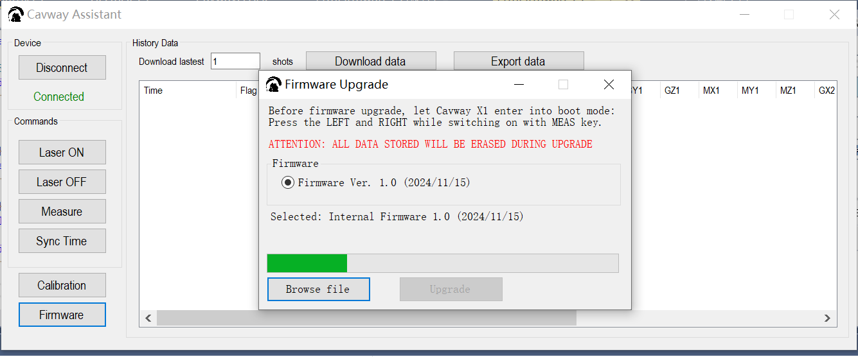
Cavway Assistant
Mit dieser Software für Windows PC können alle im Caveway gespeicherten Daten herunter geladen werden.
Die heruntergeladene Daten werden in einer Tabelle dargestellt und enthalten folgende Werte:
Distance, Azimuth, Inclinations, absG, absM, dip und die RAW Daten der beiden Sensor Paare.
Mit dem Button “Export data” wird alles in eine Datei im csv Format gespeichert.
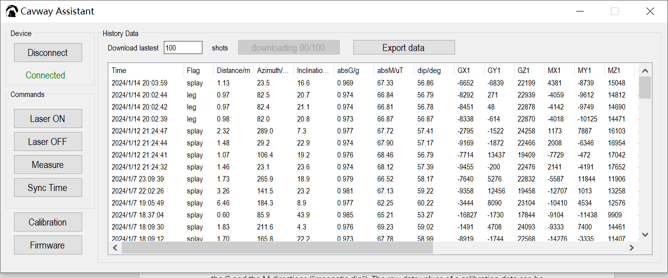
Auch die Kalibrierungsdaten können vom Caway X1 heruntergeladen werden, und lokal auf dem PC gespeichert werden.
Der Button “Download Coeffs” lädt die Koeffizienten für beide Sensor Paare herunter. Diese können dann mit dem Button “Save Coeffs” auf einem Datenträger gespeichert werden.
Ebenso können lokal gespeicherte Koeffizienten auch mit dem Button "Load Coeffs" geladen werden, und wiederum mit dem Button "Upload Coeffs" auf den Cavway X1 übertragen werden.
